**实验一 了解openEuler系统和Linux系统管理**

姓名：项裕顺

学号：2020302877

班级：14012003

1. linux系统的起源和发展以及不同的发行版本

Linux，全称GNU/Linux，是一套免费使用和自由传播的类UNIX操作系统，其内核由Linus Torvalds于1991年第一次释出，它主要受到Minix和Unix思想的启发，是一个基于POSIX和Unix的多用户、多任务、支持多线程和多CPU的操作系统。它能运行主要的Unix工具软件、应用程序和网络协议。它支持32位和64位硬件。Linux继承了Unix以网络为核心的设计思想，是一个性能稳定的多用户网络操作系统。

Linux有上百种不同的发行版，如基于社区开发的debian、archlinux，和基于商业开发的Red Hat Enterprise Linux、SUSE、oracle linux等。

RedHat:最成功的商用Linux

CentOS:社区版的RedHat

Debian:纯粹的自由软件构件的发行版,拥有最大的开源软件库

Ubuntu:最受欢迎的Linux发行版

Arch:省去编译,手动安装一切,性能同样优异

Deepin:国人制作的发行版, QQ、WPS、搜狗输入法,除了游戏外能满足你的全部习惯

OpenEuler：当前openEuler内核源于Linux，支持鲲鹏及其它多种处理器，能够充分释放计算芯片的潜能，是由全球开源贡献者构建的高效、稳定、安全的开源操作系统，适用于数据库、大数据、云计算、人工智能等应用场景。同时，openEuler是一个面向全球的操作系统开源社区，通过社区合作，打造创新平台，构建支持多处理器架构、统一和开放的操作系统，推动软硬件应用生态繁荣发展。

1. VMware Workstation 16的安装
2. 下载VMware Workstation 16

下载链接：https://download3.vmware.com/software/WKST-1623-WIN-New/VMware-workstation-full-16.2.3-19376536.exe

1. 点击安装程序

双击安装程序即可



1. 进入向导

按照默认步骤点击下一步即可

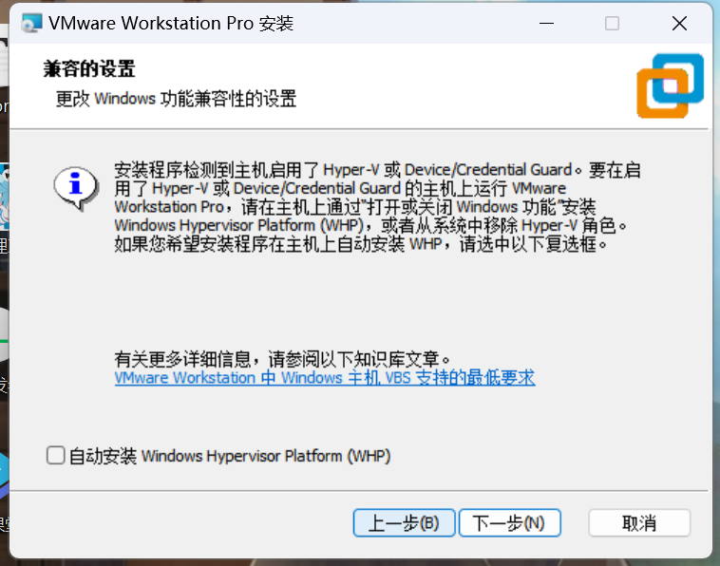

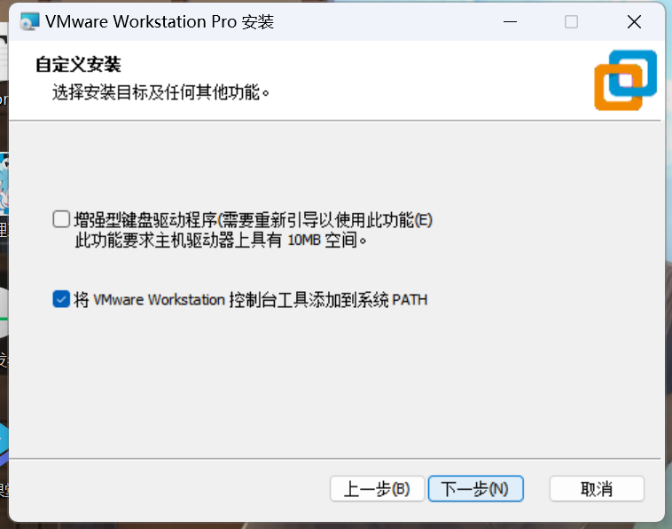

选择合适的安装路径安装然后等待片刻即可

1. 输入密钥

从百度上搜索密钥填入即可

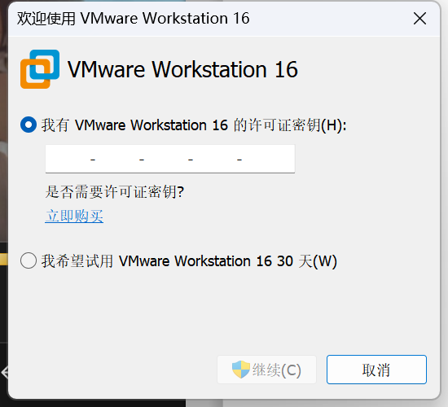

1. 安装成功界面

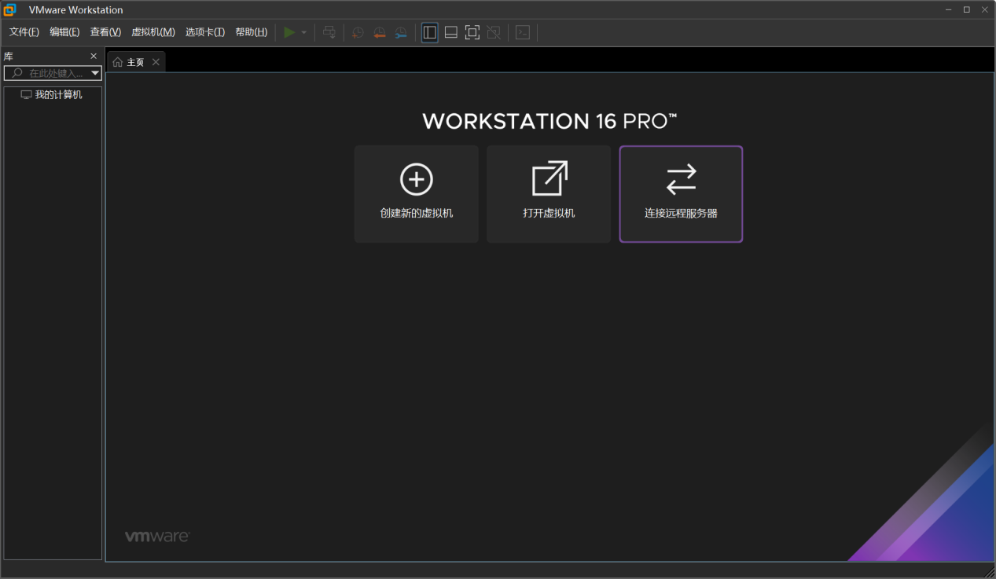

1. OpenEuler的在VMware下的安装
2. 下载OpenEuler镜像文件

下载链接：

https://mirrors.tuna.tsinghua.edu.cn/openeuler/openEuler-20.03-LTS/ISO/x86_64/openEuler-20.03-LTS-x86_64-dvd.iso

1. 创建新的虚拟机

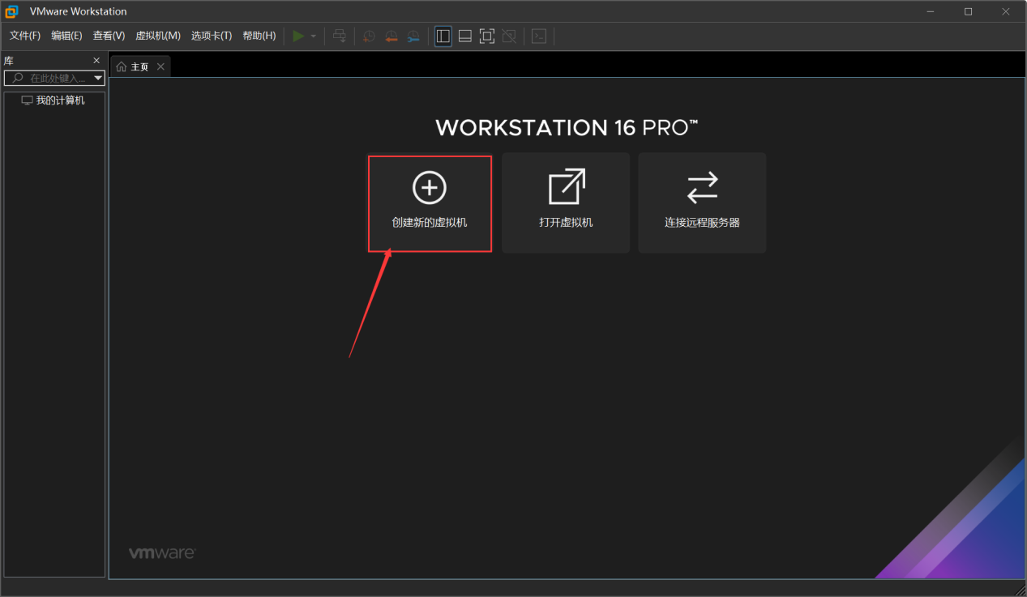

1. 按照提示选项一步一步进行安装



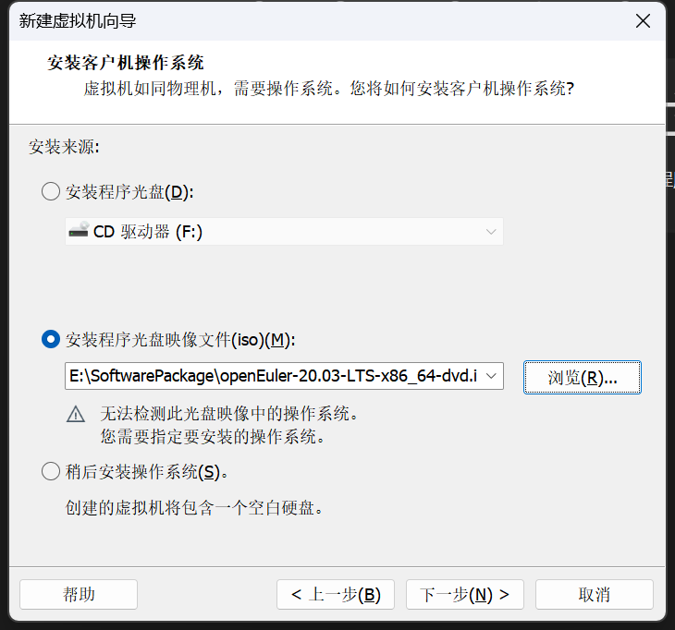

此处的安装程序光盘映像文件选择你OpenEuler的下载到本机的位置

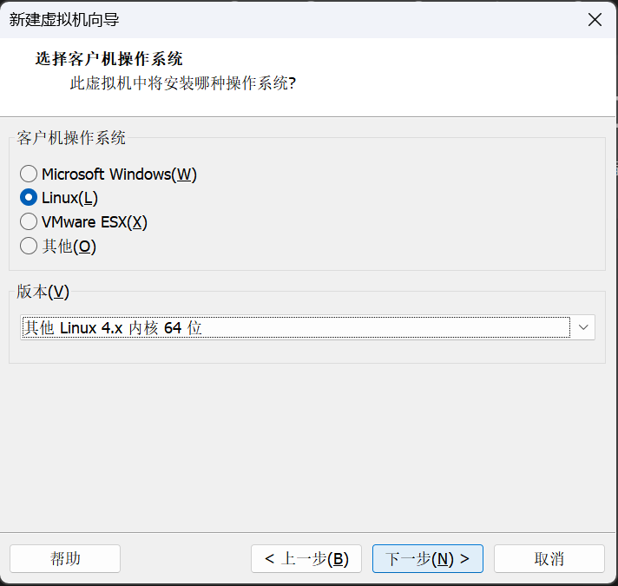

选择linux4.x内核64位

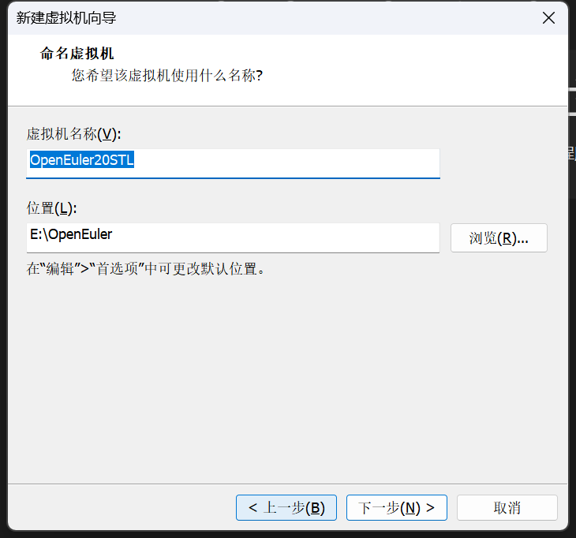

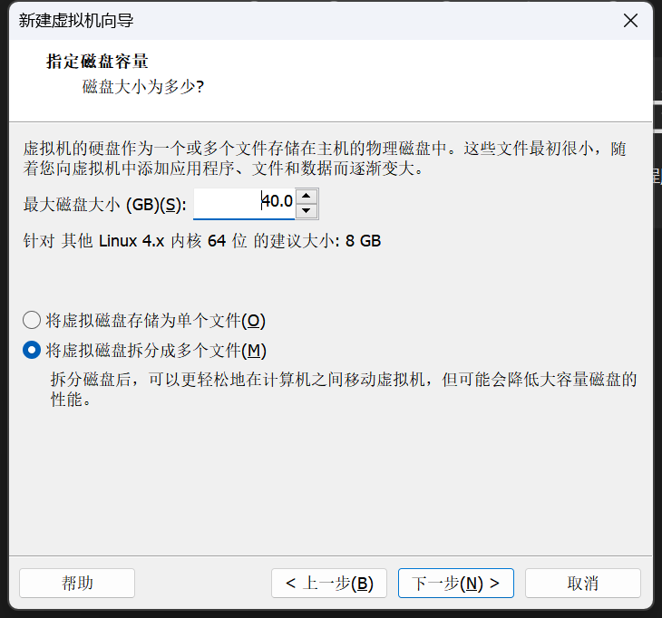

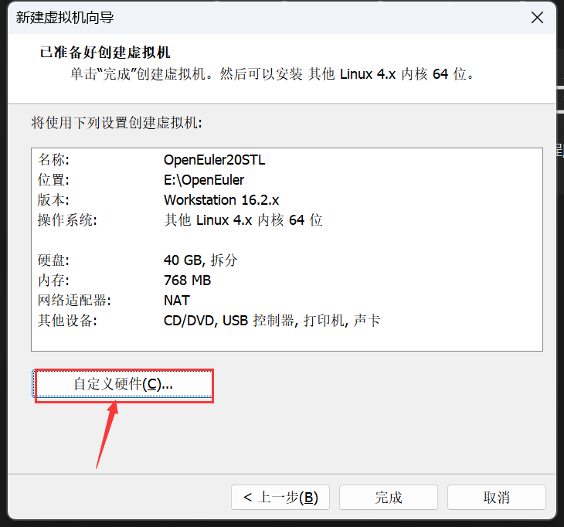

进入自定义硬件

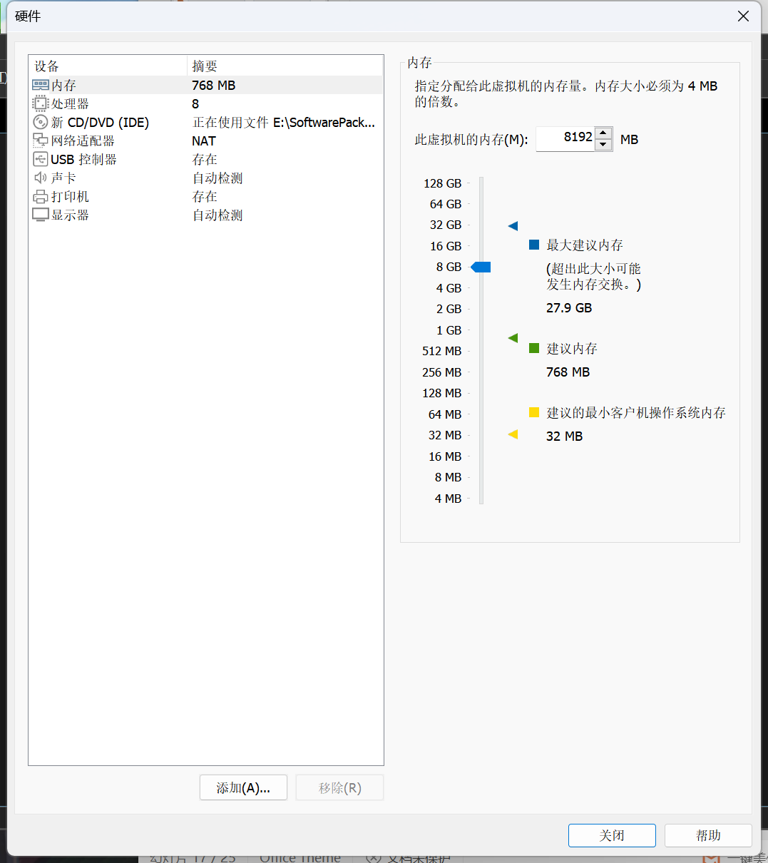

1. 启动虚拟机，进行OpenEuler系统的安装

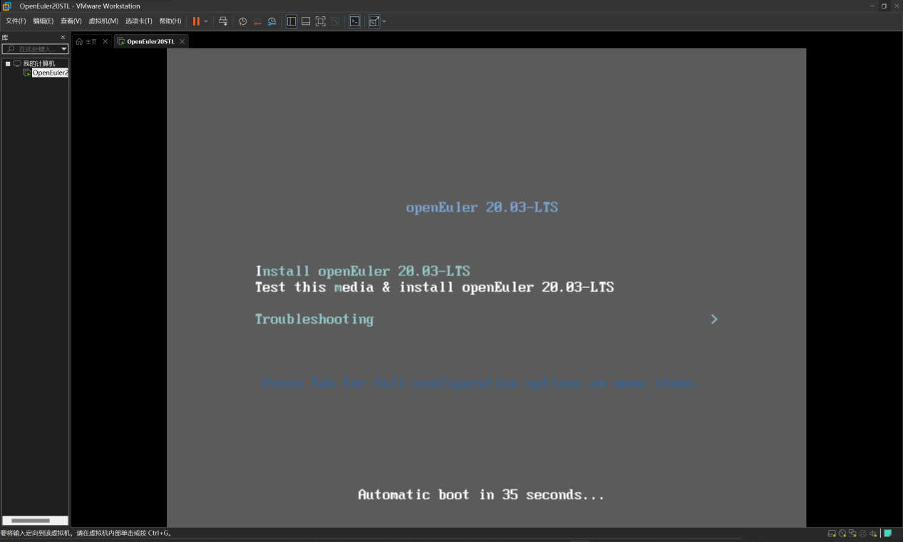

稍等片刻，我们可以看到OpenEuler的图形化引导界面

接下来是选择安装语言，这里我选择了English

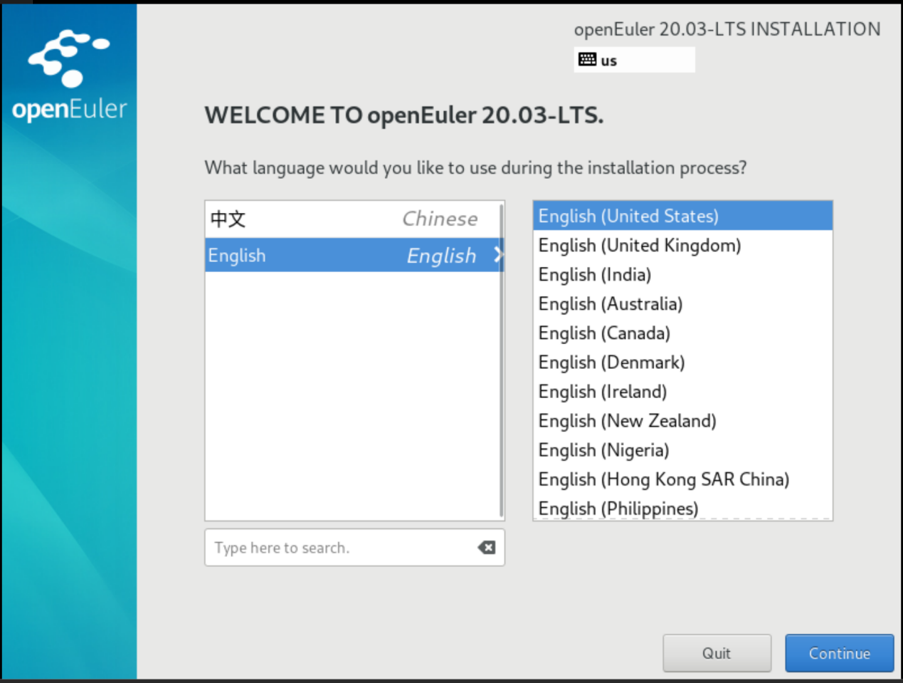

接下来点击Software Selection

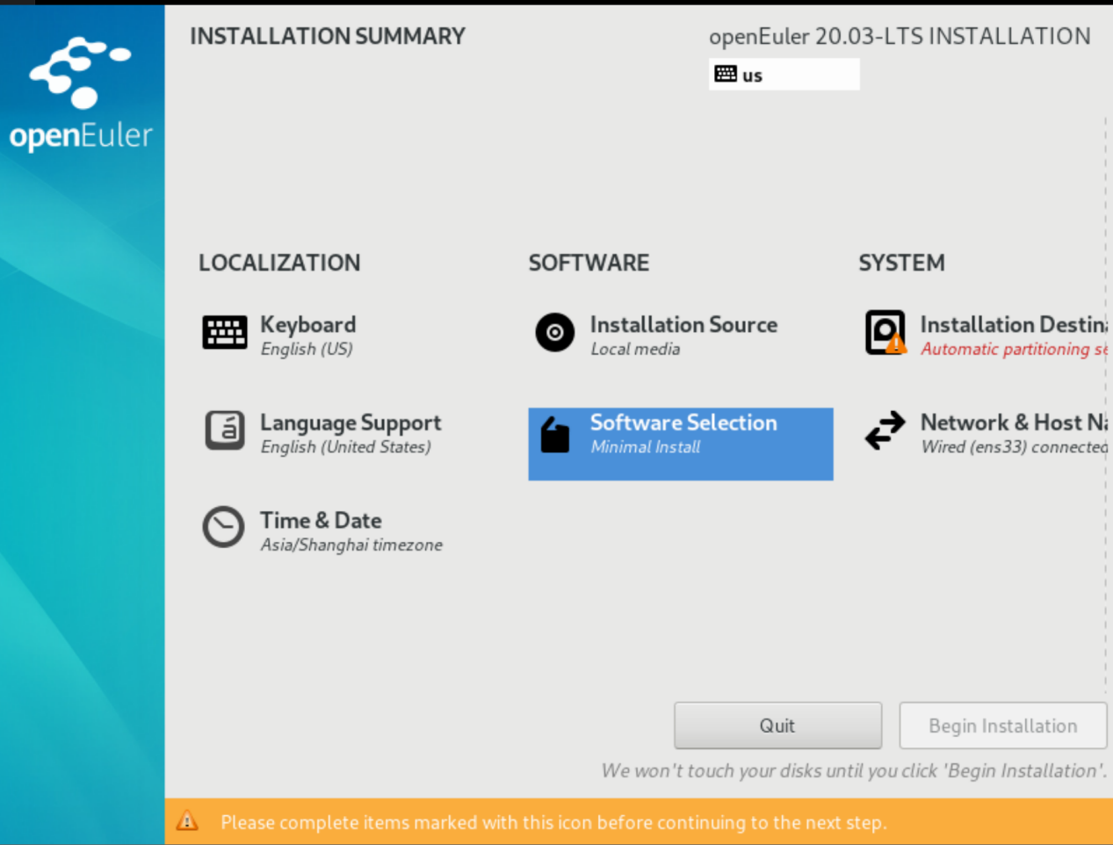

我们选择Minimal Install和Standard的安装模式

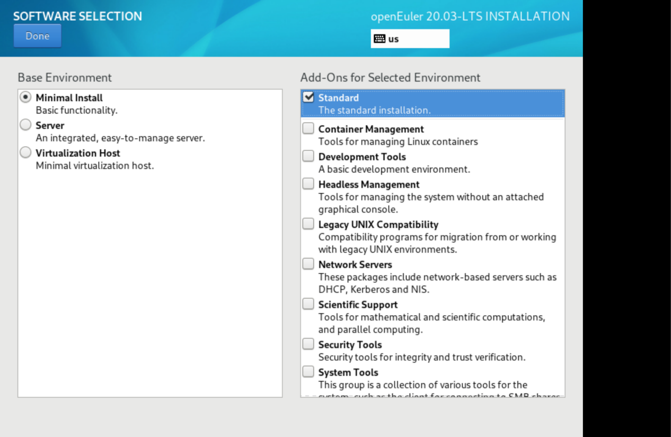

回到菜单界面，我们选择Installation Destination

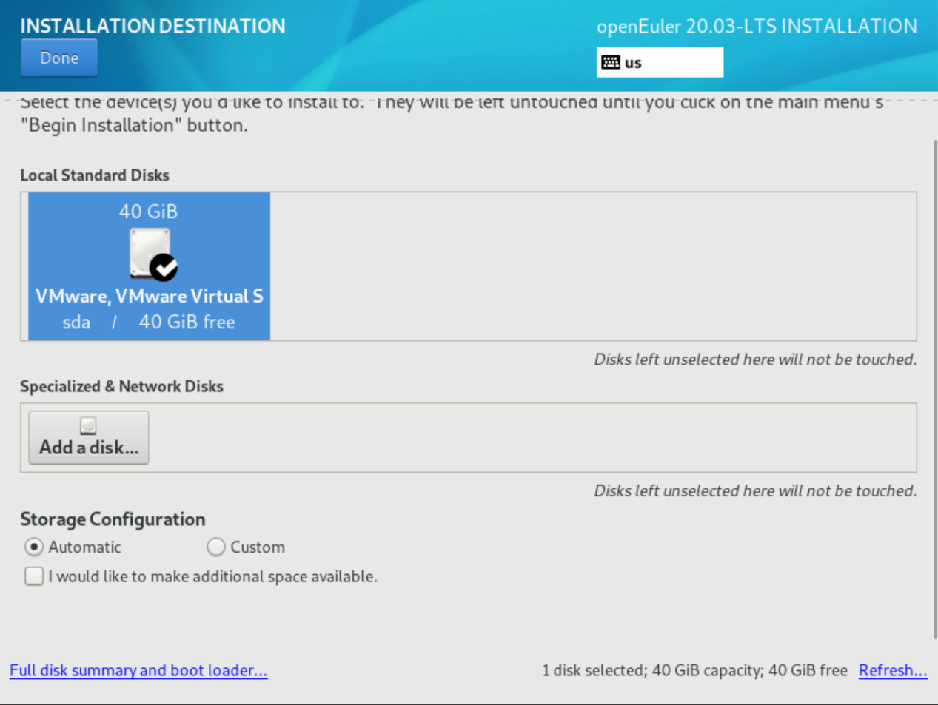

如此，我们就可以开始安装了

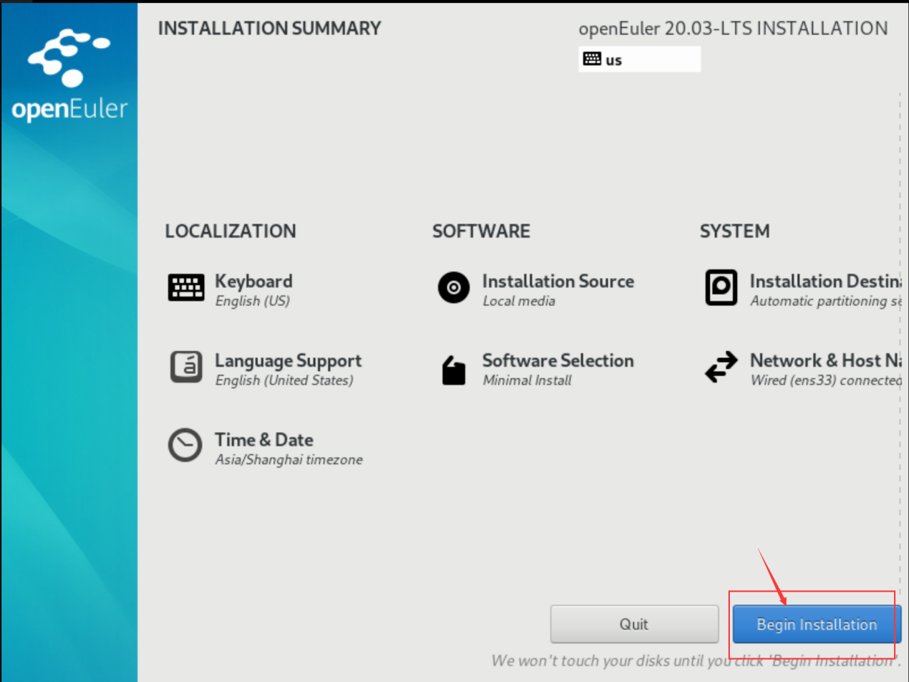

设置root账号：

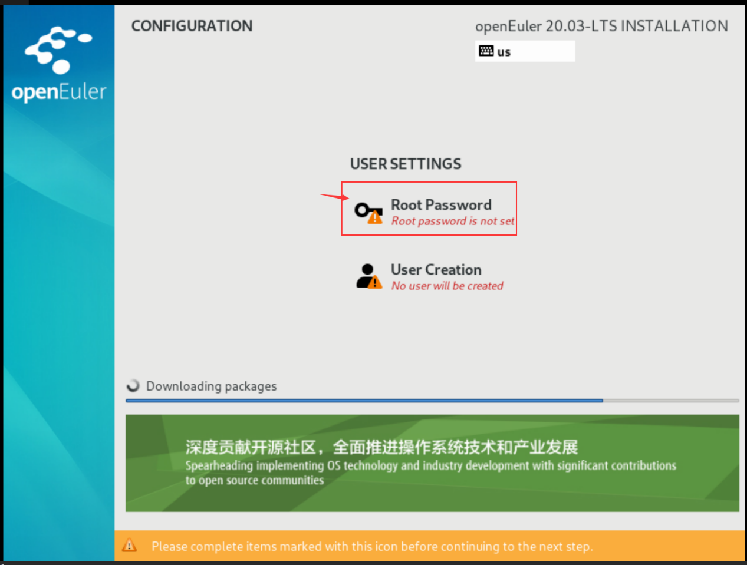

设置root用户密码至少3种组合

稍等片刻，即可安装完毕

1. 作业
2. 查阅相关资料：①显示当前磁盘的可用空间数；②显示系统日期和时间；③显示操作系统的发行版号④显示系统名、节点名称、内核版本等相关信息。

①显示当前磁盘的可用空间数

在 Linux 上查找可用磁盘空间使用 df 命令

指令：

$ df -hl

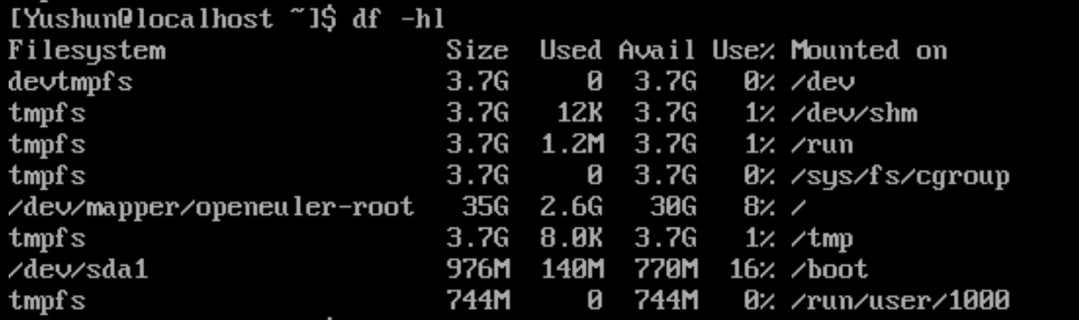

②显示系统日期和时间

使用“date”命令来以默认格式显示当前系统时间

操作：

$ date

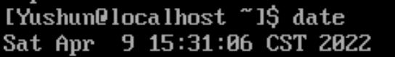

③显示操作系统的发行版号

操作：

$ cat /etc/os-release

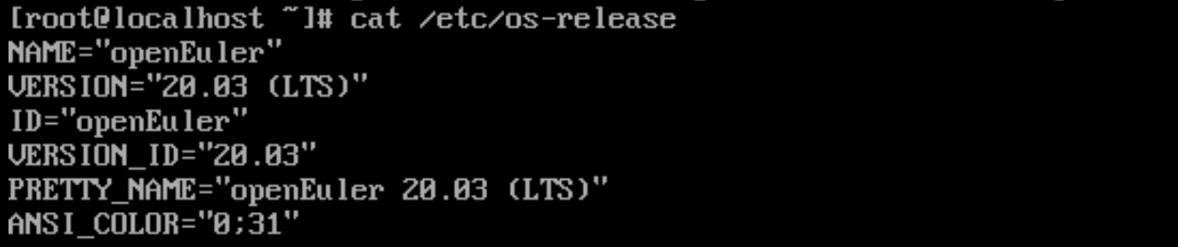

④显示系统名、节点名称、内核版本等相关信息

uname -a (显示系统名、节点名称、操作系统的发行版号、操作系统版本、运行系统的机器 ID 号。)

uname -r (显示操作系统的发行版号)

操作：

$ uname -a



1. Linux是多用户操作系统，可以同时接受多个用户登录，请动手操作以下内容：①用户如何从用户状态切换到超级用户状态（root）；②用户如何由超级用户状态切换回的用户状态。

①用户如何从用户状态切换到超级用户状态（root）

操作：

$ sudo su

这里我从用户Yushun切换到了超级用户root

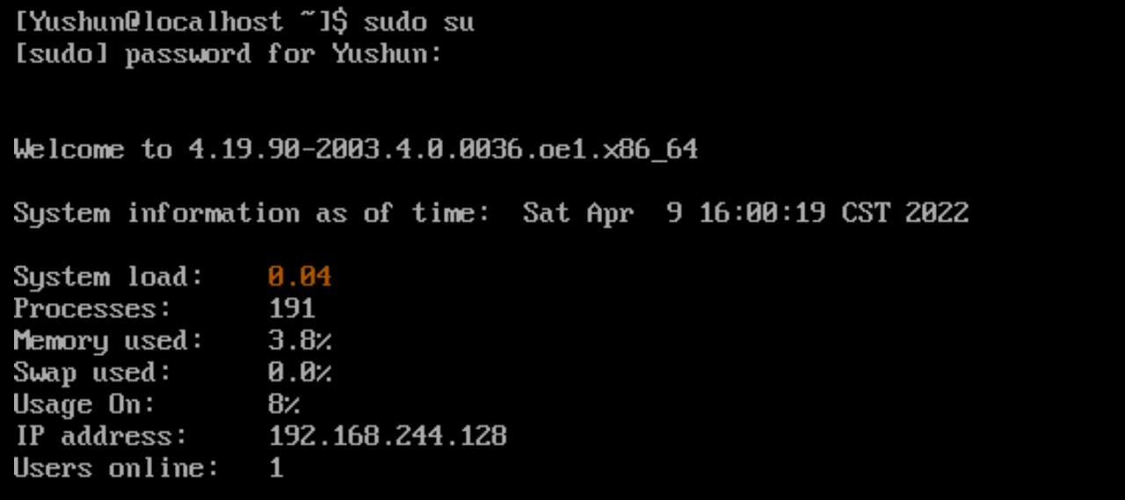

②用户如何由超级用户状态切换回的用户状态。

操作：从root超级用户切换为Yushun普通用户。  
su username

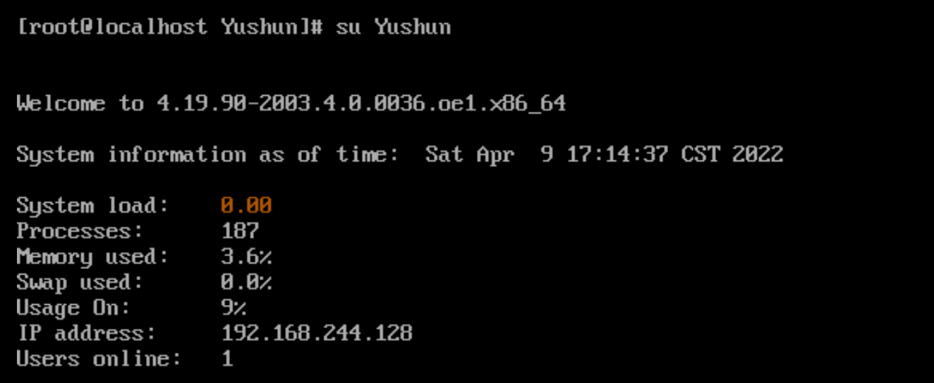

1. 找到你的主目录，并在主目录下执行下列命令执行的结果，并比较分析结果：①cd；②cd　..；③cd　../..；④cd　/。

我的主目录：

/home/Yushun

①cd

返回主目录

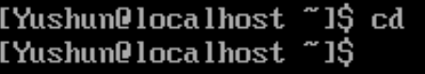

②cd　..

返回上一级目录

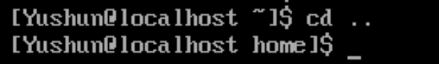

③cd　../..

返回上一级的上一级目录，即返回根目录

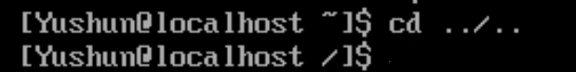

④cd　/

返回根目录

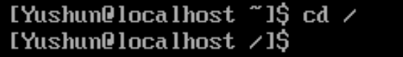

1. 在/etc/passwd查找是否存在字符串“root”，并把结果用高亮显示出来并显示行号。

-n 是显示行号

“root”是关键词

操作：

$ grep -n root /etc/passwd

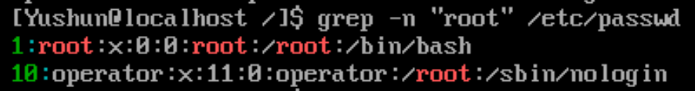

1. 创建一个用户，并输入密码，并赋予root权限，然后注销本机用户，使用该用户进行登录。

创建一个用户指令：`# useradd Alan`



输入密码指令：`# passwd Alan`

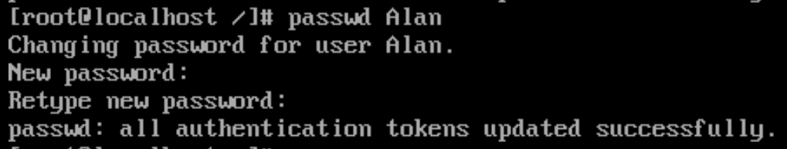

修改/etc/sudoers文件，找到下面一行，在root下面添加一行，如下所示：

利用`$ vim /etc/sudoers`进行修改

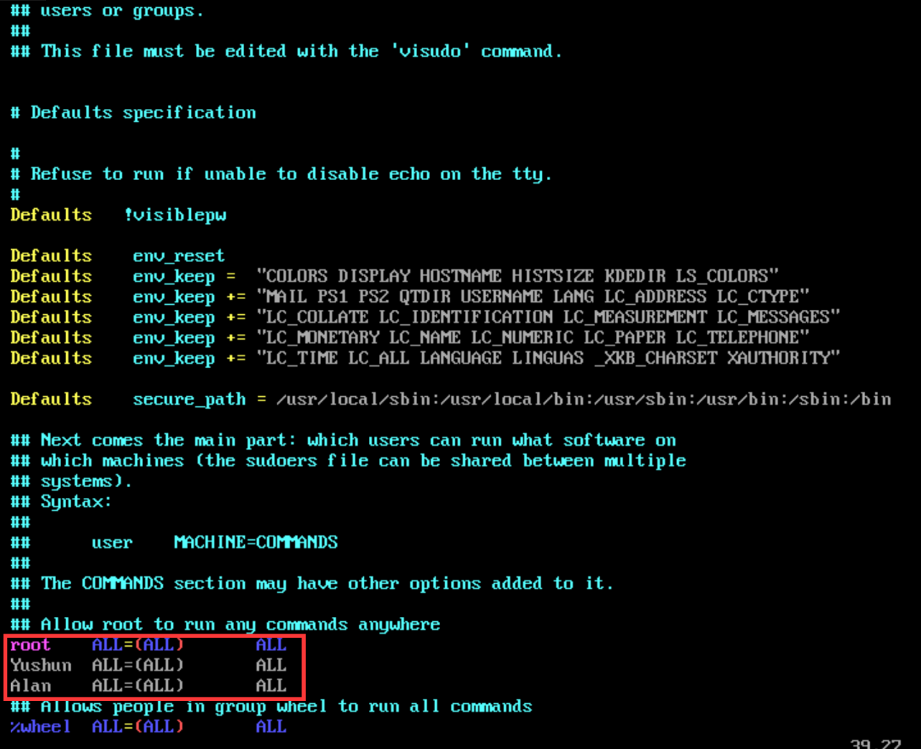

修改完毕，用`:wq!`退出。

用 `exit`指令退出当前用户

对刚注册的用户进行登录

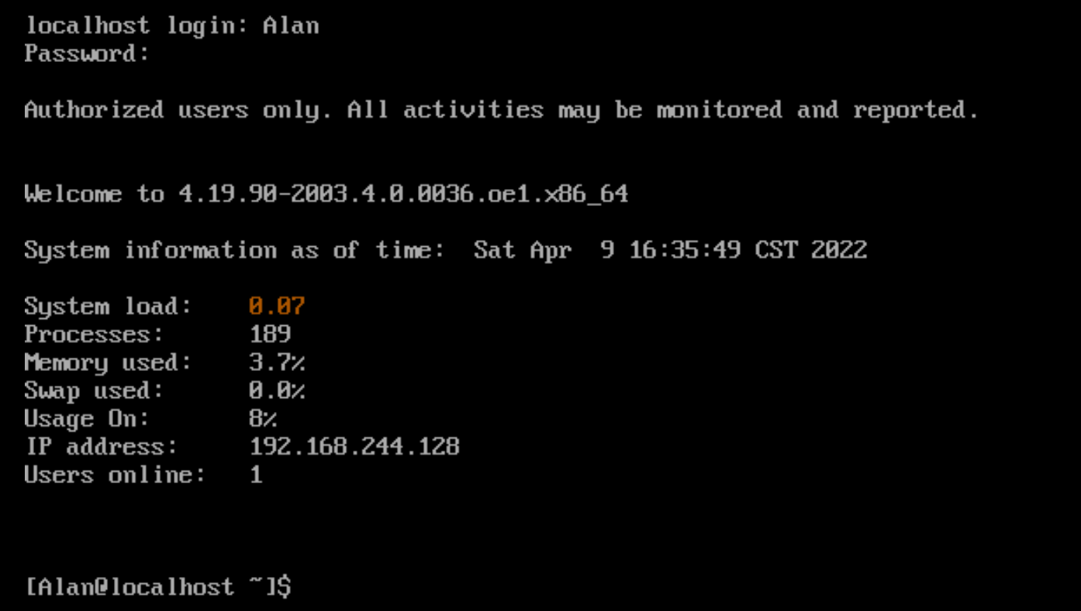

1. 显示近期用户或终端的登录情况。

执行last命令时，它会读取/var/log目录下名称为wtmp的文件，并把该文件记录的登录系统或终端的用户名单全部显示出来

$ last

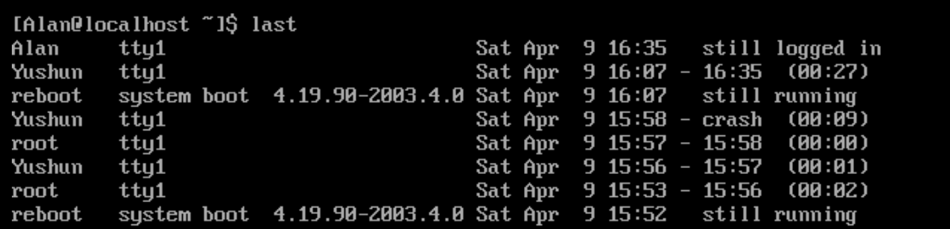

1. 在当前目录及其子目录中的常规文件中查找字符串'example'。

$ find -type f -print0 | xargs -r0 grep -F 'example'

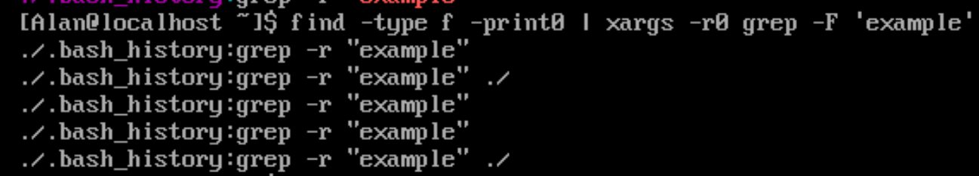

1. 查找/etc/目录下最近五天被修改过的文件。

find /etc  -mtime -5 -print

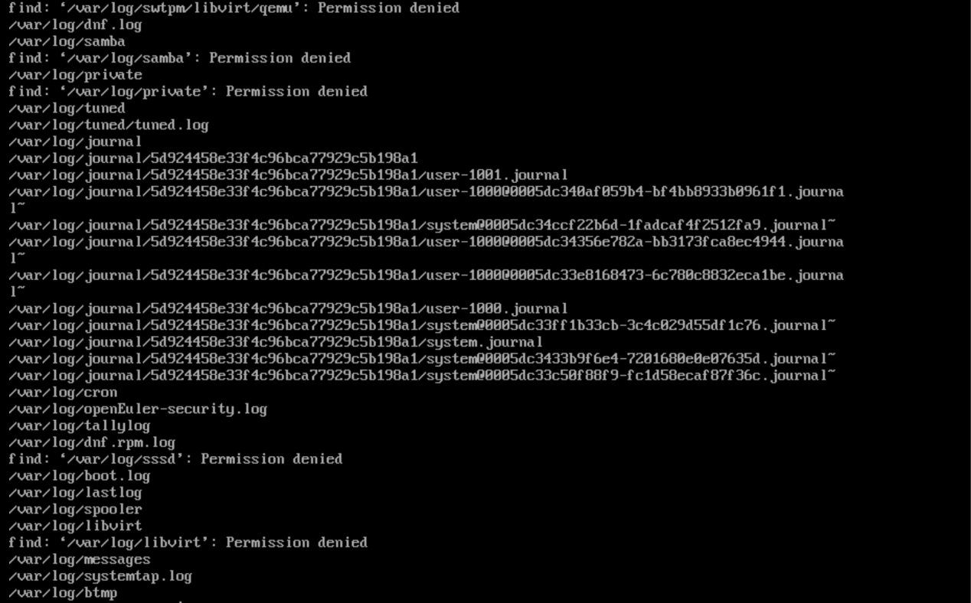

1. 计算出当前目录下的子目录的个数。0

1) 统计当前文件夹下文件的个数

代码如下:

ls -l |grep “^-”|wc -l

2) 统计当前文件夹下目录的个数

代码如下:

ls -l |grep “^d”|wc -l

3) 统计当前文件夹下文件的个数，包括子文件夹里的

代码如下:

ls -lR|grep “^-”|wc -l

4) 统计文件夹下目录的个数，包括子文件夹里的

代码如下:

ls -lR|grep “^d”|wc -l

操作：

ls -lR | grep "^d" | wc -l

